Spider not found:Dmoz
Sipder name

json has problem on output

JavaScript代码加载内容
这种情况是由于虽然网页显示时，内容在HTML标签里面，但是其实是由于执行js代码加到标签里面的，所以这个时候内容在js代码里面的，而js的 执行是在浏览器端的操作，所以用程序去请求网页地址的时候，得到的response是网页代码和js的代码，所以自己在浏览器端能看到内容，解析时由于 js未执行，肯定找到指定HTML标签下内容肯定为空，这个时候的处理办法，一般来讲主要是要找到包含内容的js代码串，然后通过正则表达式获得相应的内 容，而不是解析HTML标签。
先构造目标地址，然后解析目标地址的文件，得到数据，在此过程中，有时需要加上一个head避免被拦截。
import request
import json

head = {}
jscontent = requests.get('http://'headers=head).content
jsDict = json.loads(jscontent)
jsData = jsDict['data']
comments = jsData['comment']
for each in comments:
print each['content']

根据规律构造目标地址
页数，每页个数

从文件中获得。
Id, cid ,vid …

时间戳

import time
a = time.time() // 时间戳

审查元素->Network->手动找
有些元素可能需要在其他文件中找，用正则提取一部分元素，加入到后面的文件中，然后构成URL

安装requests
win: pip install requests
linux: sudo easy_install requests
撞墙怎么办？
http://www.lfd.uci.edu/~gohlke/pythonlibs/
然后找到request 下载，将后缀名改为.zip,解压，放入python的 lib中。
Requests 教程：
http://cn.python-requests.org/en/latest/user/quickstart.html

遇到一个问题，网站有验证功能，需要构造header。
(其实发送一个cookie就可以了，在网站中找header,里面有)
Cookies模拟登录 requests 提交Cookies
cookie = {“Cookie”: “XXXXX”}
Html = requests.get(url,cookies=cookie)

将python的编码调整：
import sys
reload(sys)
sys.setdefaultencoding('gbk') 这样可以显示中文编码

requests.get 得到的文本字符问题，将其设为'gbk'

r.encoding = 'gbk' 之后r 处理的字符格式为'gbk'

在得到文件后，我们需要从中找到信息，所以需要正则表达式提取需要的信息
主要用到：
import re
from re import * 全部
from re import findall,search ,sub,S

re.findall
re.search
sub实现换页
new_link = re.sub('pageNum=\d+','pageNum=%d'%i,old_url)

findall 用法：

import re
p = re.compile(r'\d+')
print p.findall('one1two2')
####output####
#['1','2']

info='<a href=”http://www.baidu.com”>baidu</a>'

relink = '<a href=”(.*)”>(.*)</a>'
cinfo = re.findall(relink,info)

print cinfo
####['htttp://www.baidu.com','baidu']

re.sub 用法：

re.match 尝试从字符串的开始匹配一个模式
ex:
import re
text = “…...”
m = re.match(r”(\w+)\s”,test)
if m:
print m.group(0),'\n',m.group(1)

re.search 找到第一个匹配然后返回。

Match与 search区别： match只匹配字符串的开始，如果字符串开始不符合正则表达式则匹配失败。
而search匹配整个字符串。

re.compile
可以把正则表达式编译成一个正则表达式对象。可以把那些经常使用的正则表达式编译成正则表达式对象，这样可以提高一定的效率。

正则表达式教程：
http://www.runoob.com/regexp/regexp-syntax.html
.* 最大匹配
.*? 最小匹配
(.*?)

有换行符：
用re.S 消除影响
将'\n'包含进要处理的文本

findall 与search区别：
.group(num)的用处：

s2 = 'asdfxxIxx123xxlovexxdfd'
f2 = re.search('xx(.*?)xx123xx(.*?)').group(1)
#print I
# .group(2) print love

f3 = re.findall('xx(.*?)xx123xx(.*?)')
# print f3[0][1]
fang hui de shi yuan zu;

f3 : {(['i'],['love']}
f3[0][1] is 'i'
f3[0][2] is 'love'

re.sub
s = '123abcssfasdfas123'
output = re.sub('123(.*?)123','123789123',s)
print output # 123789123
output = re.sub('123(.*?)123','123%d123'%789,s)
print output # 123789123

download picture

Get pic_url
pic = requests.get(pic_url)
fp = open('pic\\'+str(i)+'.jpg','wb')
fp.write(pic.content)
fp.close()
i+=1

scrapy 用什么数据库

scrapy 框架

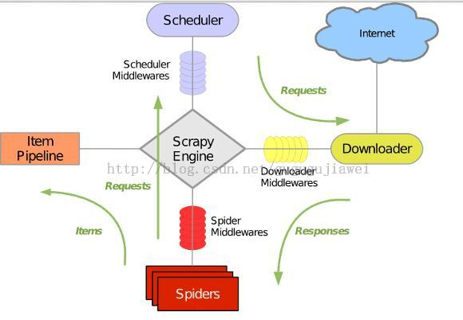

scrapy 递归抓取网页？
http://www.walkerfree.com/article/10

数据存储 mongodb

避免爬虫被禁止：
http://www.tuicool.com/articles/VRfQR3U

python list中append()与extend()用法

http://blog.sina.com.cn/s/blog_76e94d210100vxr9.html

CrawlSpider
http://python.jobbole.com/81280/

scrapy and mongodb 配置

name must be an instance of basestring
27017端口拒绝连接
install mongod

mongodb linux 图形化界面
mongobooster robomongo

scrapy 怎样结束爬取
os._exit(0) sys.exit(0)

mongodb 实现增量爬取

github linux:
上传代码：
在当前目录下：git init 初始化本地库
git add –all 添加所有文件进入本地库
git add filename 添加一个文件进入本地库
git commit -m “your commit” 对本地库提交一个说明，进行了这一步才能有效提交
git remote add origin https://github.com/username/projectname.git
所以，要上传代码，那么必须先在github上建立好项目
git push -u origin master 上传代码

http://blog.csdn.net/five3/article/details/8904635

Linux下使用git命令及github项目

git命令使用思维图：【非常有料】
http://www.cnblogs.com/1-2-3/archive/2010/07/18/git-commands.html

论坛地址：
I.service.autohome.com.cn/clubapp/OtherTopic-id-all-1.html

carport:
I.autohome.com.cn/id/car#pvareaid=104337

正则表达式中文匹配：
还没有能够正确的匹配到中文。

MongoDB 去重:
插入去重不可取

正则表达式 sub
import re
startlink = “…...”
newlink = re.sub('正则'，'新内容', startlink)

